Модель:

GS8216BM

RU Инструкция по эксплуатации и техническому обслуживанию.
Опрыскиватель садовый аккумуляторный с возможностью ручной накачки
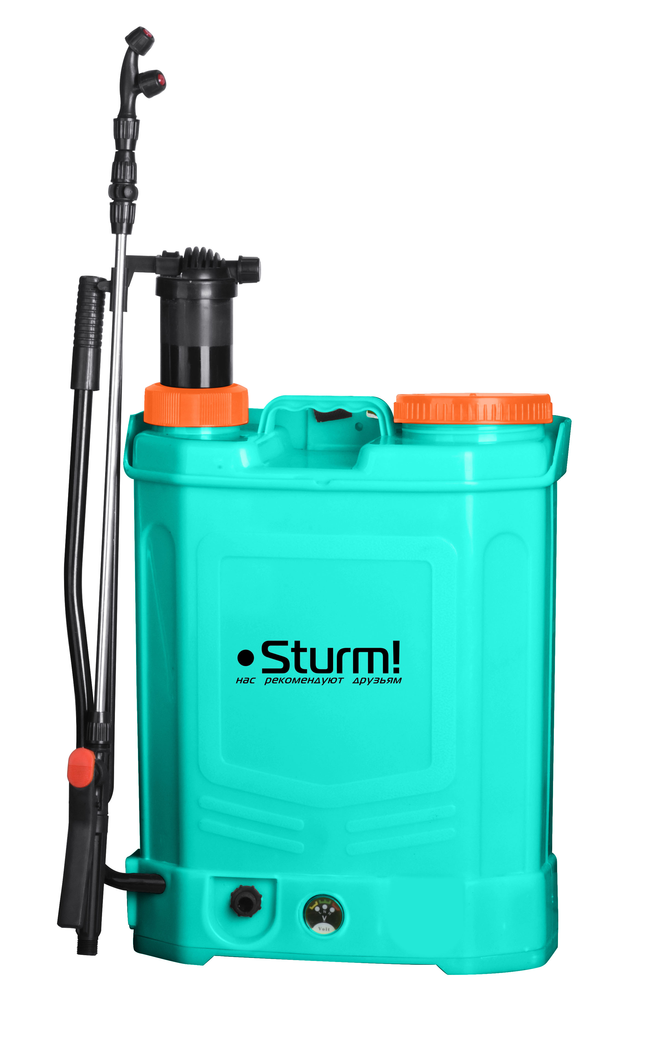

RU-2017-10-10
Содержание

Область применения 3
Описание 4
Комплектность поставки.........................................................................4
Технические характеристики 5
Правила по технике безопасности 6
Правила эксплуатации оборудования..................................................8
Техническое обслуживание и хранение оборудования..................12
Гарантийное обязательство.................................................................15

ВНИМАНИЕ!

Отсутствие гарантийного талона и серийного номера на инструменте исключает возможность его гарантийного ремонта!

Уважаемый покупатель!

Компания выражает Вам свою глубочайшую признательность за приобретение Опрыскивателя нашей марки.
Внимание! Данное оборудование относится к бытовому классу.
Изделия под торговой маркой постоянно усовершенствуются и улучшаются, поэтому технические характеристики и внешний вид могут меняться без предварительного уведомления. Приносим Вам наши извинения за возможные причиненные этим неудобства.



Внимательно изучите данную инструкцию по эксплуатации и техническому обслуживанию. Храните её в защищенном месте.

Область применения

Опрыскиватель садовый аккумуляторный с возможностью ручной накачки (далее по тексту «опрыскиватель», «оборудование», «инструмент») предназначен для на нанесения жидких удобрений, средств защиты растений с целью борьбы с вредителями сельскохозяйственных культур, цветов, садов и иных объектов растениеводства, нанесения жидких средств защиты окружающей среды, уборки общественных мест, дезинфекции, дезинсекции, мытья или иной санитарной обработки помещений, борьбы с эпидемиями домашнего скота и птицы.
Распыление кислот, едких, взрывоопасных и пожароопасных жидкостей не допускается.
Аккумуляторный опрыскиватель с возможностью ручной накачки сконструирован и изготовлен с использованием современных технологий. Работа аккумуляторным опрыскивателем в 3-4 раза эффективней по сравнению с ручными, механическими опрыскивателями, что существенно экономит Ваше время и силы. При этом даже в случае отключения электричества или отсутствия доступа к сетям электропитания Вы сможете выполнить требуемые работы благодаря возможности ручной накачки рабочей жидкости.

Описание

- Выключатель
- Регулятор расхода рабочей жидкости
- Разъём для подключения зарядного устройства
- Рукоятка распылительной трубки с пусковым рычагом
- Индикатор заряда батареи
- Рычаг привода насоса
- Распыляющая насадка
- Крышка горловины бака с рабочей жидкостью
- Соединение шланга в ручном режиме
- Соединение шланга в режиме работы от батареи

Комплектность поставки
Позиция | Кол-во, шт.
Опрыскиватель садовый аккумуляторный | 1
Зарядное устройство | 1
«Двухголовая» насадка-распылитель | 1
Насадка-распылитель с 4 отверстиями | 1
Насадка-распылитель с 8 отверстиями | 1
Кольцо-уплотнитель | 4
Шайба | 2
Регулятор расхода рабочей жидкости | 1
Рычаг привода насоса | 1
Фиксатор рычага привода насоса | 1
Резиновая чаша | 1
Шплинт (клин) | 2
Распылительная трубка | 1
Держатель распылительной трубки | 1
Инструкция по эксплуатации и техническому обслуживанию. | 1

Технические характеристики
Параметры / Модели | GS8216BM
Тип аккумуляторной батареи | Свинцово-кислотный
Привод | Электрический (от батареи)  Ручной
Параметры электросети для заряжания | 220В/50Гц
Объём бака с рабочей жидкостью, Л | 16
Рабочее давление, мПа | 0.15-0.4
Максимальная производительность насоса, л/мин | 3,1
Напряжение, В | 12
Емкость аккумуляторной батареи, Ач | 8,0
Время зарядки аккумулятора, ч | 8-10
Длина распылительной трубки, м | 0,55-0,95
Масса, кг | 5.4

Правила по технике безопасности
Важно!
Перед каждым использованием (!) и периодически во время работы пользователь обязан:
- проводить визуальный осмотр инструмента,
- проверять общее состояние инструмента,
- проверять целостность инструмента, аксессуаров и защитных приспособлений к нему,
- проверить надежность креплений узлов, насадок и т.п., затяжки болтов и т.п.,
- отсутствия иных повреждений (в т.ч. течи) или иных отклонений от нормы.

При обнаружении – устранить недостатки до начала использования.
Использование инструмента, имеющего повреждения или ослабленные крепежные элементы – запрещено и опасно(!), в связи с возможностью получения травмы (!).

Производитель не несет ответственность за последствия и ущерб, причиненный вследствие использования инструмента с указанным выше отклонениями.

Специальные правила техники безопасности при работе с опрыскивателями
- Неправильное использование опрыскивателя может стать причиной серьезных травм.
- Не допускайте присутствия людей или животных в зоне действия опрыскивателя.
- Запрещается использование опрыскивателя детьми и людьми с ограниченными возможностями. А также лицами в состоянии алкогольного и наркотического воздействия.
- Запрещается включать опрыскиватель без жидкости, это может привести к его поломке.
- Запрещается переворачивать опрыскиватель вверх дном, это может повредить аккумулятор.
- Запрещается эксплуатация опрыскивателя при температуре выше +45С и ниже -10С. 7.
- Не используйте опрыскиватель в непрерывно в течение длительного промежутка времени при высокой температуре.
- Перед каждым использованием опрыскивателя необходимо убедиться в его исправности, целостности и надежности закрепления трубки и шланга.
- Во время работы с применением химических средств всегда используйте средства индивидуальной защиты (перчатки, респиратор, специальную одежду, обувь).
- Не допускайте контакта пестицидов с кожей.
- Запрещается заливать в опрыскиватель воспламеняющиеся жидкости, кислоты и другие едкие вещества.
- Запрещается работать с опрыскивателем при сильном ветре, а также распылять жидкость против ветра.
- Не рекомендуется смешивать предыдущую жидкость с жидкостью, предназначенной для следующего применения, если они разные.
- Запрещается помещать опрыскиватель на острые предметы.
- Запрещается оставлять опрыскиватель под прямыми лучами солнца, около огня, горячих предметов и на морозе.
- Запрещается самостоятельно изменять конструкцию опрыскивателя, а также использовать его не по назначению.
- Запрещается погружать в воду электрическую базу опрыскивателя.
- Запрещается разбрызгивание веществ, содержащих твердые частицы.
- После окончания работ с ядохимикатами необходимо: сменить одежду, вымыть с мылом руки и лицо, прополоскать рот.
- Оберегайте опрыскиватель от ударов и падений.
- Не распыляйте жидкость на одном месте в течение длительного времени, чтобы предотвратить попадание слишком большого количества химического вещества на обрабатываемую поверхность.
- Не распыляйте пестициды и иные наносящие вред здоровью вещества на людей, домашних животных и продукты питания.
- При обращении с пестицидами и иными веществами, способными нанести вред здоровью человека и животных требуется строгое соблюдение инструкций по технике безопасности производителя вещества.
- Запрещается распыление едких и активных жидкостей, кислот, взрыво- и пожароопасных жидкостей.
- Не используйте опрыскиватель, если он собран не полностью или имеет повреждения. Осмотрите опрыскиватель, чтобы убедиться в его герметичности.

Правила эксплуатации оборудования

- Для подключения рычага ручного привода насоса выполните следующее:
1.1 Откройте крышку (1) в основании опрыскивателя.
1.2 Вставьте рычаг (1), поверните его и, взглянув в отверстие, убедитесь, что он находится в положении (2).
1.3 Вставьте соединительную штангу (1) в гнездо-трубку (2) на рычаге (3) установите шайбу и фиксатор (4) чтобы соединить штангу и рычаг.
- Соедините распылительную насадку с распылительной трубкой (2), поверните контргайку-фиксатор (1) чтобы зафиксировать насадку.
- Соедините распылительную трубку с рукояткой (2), поверните контргайку-фиксатор (1) чтобы зафиксировать трубку.
Обратите внимание: распылительная трубка имеет разный диаметр на концах: оконечность большего диаметра предназначена для соединения с рукояткой, меньшего – с распылительной насадкой.
- Опрыскиватель GS8216BM способен работать в 2 режимах: от батареи и от ручного привода. При работе от батареи присоедините шланг (1) к отверстию в основании оборудования. При работе от ручного привода, присоедините шлаг (1) к отверстию на помпе.
При работе от батареи При ручной накачке
- Установите регулировочную ручку (1) на шпиндель регулятора расхода жидкости и нажмите на неё.
- Каждый раз перед началом эксплуатации опрыскивателя аккумулятор должен быть полностью заряжен.
Откройте крышку разъёма для подключения зарядного устройства, подключите зарядное устройство к опрыскивателю, затем вставьте штупсель зарядного устройства в розетку. Лампочка индикатора заряда загорится красным, что означает, что аккумулятор заряжается. Зеленый свет лампочки индикатора означает, что батарея заряжена. В зависимости от параметров тока в сети зарядка может продолжаться до 8-10 часов.
- Распылительная трубка данного опрыскивателя является телескопической. Для изменения длины трубки открутите контргайку (1) и подьерите требуюемую длину трубки, затем закрутите контргайку (1).

- Не используйте опрыскиватель, если он собран не полностью или имеет повреждения. Осмотрите опрыскиватель, чтобы убедиться в его герметичности.
- Не используйте вещества, которые не растворяются в воде, т. к. они могут забить фильтр.
- Максимальная температура жидкости для опрыскивания - 43°C. Не используйте опрыскиватель, если температура окружающей среды свыше +45°C или ниже -10°C.
- Жидкость в опрыскиватель необходимо заливать через верхний заливной фильтр, чтобы защитить насос опрыскивателя от нерастворимых инородных предметов.
- Если во время заполнения на опрыскиватель попала жидкость, протрите его. Если жидкость попала на аккумулятор, выключите
- опрыскиватель, достаньте аккумулятор, протрите аккумулятор, контакты и суппорт насухо.
- Используйте средства индивидуальной защиты при работе с опрыскивателем.
- Проденьте руку под ремень и повесьте опрыскиватель на одно плечо, затем проденьте вторую руку под второй ремень и зацепите соединительную петлю на основании.
- Установите переключатель электропитания «Вкл./Выкл.» (1) в положение «Вкл.», затем поверните регулятор расхода рабочей жидкости (2) по часовой стрелке.
- Для завершения работы опрыскивателя поверните регулятор расхода рабочей жидкости (2) против часовой стрелки до упора. Затем переведите переключатель в положение «Выкл.»
- Поворачивайте регулятор расхода рабочей жидкости (2) по/против часовой стрелке/-и чтобы увеличить/уменьшить силу распыляемого потока.
- При включенном электропитании, чтобы начать распыление –надавите на ручку переключения, а чтобы остановить – отпустите её.
- В случае, если Вам требуется распылять жидкость непрерывно, нажмите на ручку (1), затем задвиньте фиксатор (2) назад– ручка переключения будет зафиксирована.
- Не используйте опрыскиватель, если в баке нет жидкости.

Техническое обслуживание и хранение оборудования

- После каждого использования опрыскивателя полностью удалите рабочий раствор из бака и промойте чистой водой бак, шланг, насос и распылительную трубку. Это исключает возможность возникновения химической реакции при применении других химикатов в следующем опрыскивании. Не удалённые остатки химикатов могут привести к коррозии и другим повреждениям частей опрыскивателя. Особенно это касается форсунок, фильтров и уплотнений.
С целью промывания опрыскивателя изнутри, а также очистки насосной и распылительной части залейте небольшое количество чистой воды в бак, ополосните его с помощью встряхивания, затем распылите воду с остатками химикатов.
- В случае если Вам предстоят краткосрочные работы с опрыскивателем, полная зарядка и последующая разрядка батареи не требуются. Однако, перед периодом хранения батарея должна быть полностью заряжена, так же при длительном хранении настоятельно рекомендуется регулярно, с периодичностью 2 недели, 1 месяц или 2 месяца полностью заряжать и разряжать опрыскиватель с целью сохранения ёмкости батареи.
- Через 6 месяцев после начала использования рекомендуется снять электрическую основу оборудования, проверить сохранность и степень фиксации всех креплений, при необходимости – подтянуть.
- Храните опрыскиватель и зарядное устройство в сухом, прохладном, недоступном для детей месте.
- Запрещается хранить опрыскиватель вблизи открытого огня.
- Для предотвращения повреждений насоса и других деталей, прежде чем поместить опрыскиватель на хранение в холодное время года, его необходимо промыть и высушить.

Неисправности | Возможные причины | Методы устранения
1. Насос не работает после включения, часто отключается во время работы. | 1. Плохое соединение с аккумулятором. | 1. Проверьте соединение проводов.
 | 2. Аккумулятор разряжен. | 2. Зарядите аккумулятор.
 | 3. Насос перегрелся. | 3. Дайте насосу остыть, затем начинайте работу
 | 4. Не работает выключатель электропитания. | 4. Замените выключатель.
2. Распыляющая насадка не пропускает жидкость. | 1. Засорилась распыляющая насадка. | 1. Очистите распыляющую насадку.
2. Распыляющая насадка не пропускает жидкость. | 2. В шланг попал воздух. | 2. Проверьте герметичность шланга.
2. Распыляющая насадка не пропускает жидкость. | 3. Засорился насос. | 3. Разберите насос и устраните засор.
2. Распыляющая насадка не пропускает жидкость. | 4. В шланге течь. | 4. Замените шланг.
3. Низкая производительность  и давление. | 1. Засорился всасывающий фильтр. | 1. Очистите фильтр.
3. Низкая производительность  и давление. | 2. Не хватает мощности. | 2. Зарядите аккумулятор.
4. Течь | 1. Одно из соединений негерметично. | 1. Герметизируйте соединение.
4. Течь | 2. Повреждено уплотнительное кольцо | 2. Замените уплотнительное кольцо.
4. Течь | 3. Поврежден шланг. | 3.Замените шланг.
5. Некачественное распыление. | 1. Засорилась распыляющая насадка. | 1. Очистите распыляющую насадку.
5. Некачественное распыление. | 2. Повреждена резьба распыляющей насадки. | 2. Замените распыляющую насадку.
5. Некачественное распыление. | 3. Неправильно установлена распыляющая насадка. | 3. Установите распыляющую насадку правильно.
5. Некачественное распыление. | 4. Засорился внутренний нижний фильтр. | 4. Очистите внутренний нижний фильтр.
5. Некачественное распыление. | 5. Разгерметизация соединений. | 5. Произведите герметизацию соединений.
5. Некачественное распыление. | 6. Не хватает мощности. | 6. Зарядите аккумулятор.
6. Не работает насос. | 1. Неправильно расположен сальник. | 1. Измените расположение сальника.
6. Не работает насос. | 2. В корпусе насоса течь. | 2. Замените насос.
7. Не заряжается аккумулятор. | 1. В разъем для подключения зарядного устройства попала вода. | 1. Просушите разъем для подключения зарядного устройства.
7. Не заряжается аккумулятор. | 2. Зарядное устройство не подключено к сети питания. | 2. Подключите зарядное устройство к сети питания.
7. Не заряжается аккумулятор. | 3. Зарядное устройство неисправно | 3. Замените зарядное устройство.
7. Не заряжается аккумулятор. | 4. Аккумулятор неисправен. | 4. Замените аккумулятор.

Гарантийное обязательство

На электроинструмент распространяется гарантия, согласно срока, указанного в гарантийном талоне.
Вы можете ознакомиться с правилами гарантийного обслуживания в гарантийном талоне, прилагаемом к инструкции по эксплуатации.
Срок службы составляет 3 года с даты производства.

Изготовлено в КНР.
Дата изготовления указана на упаковке.

